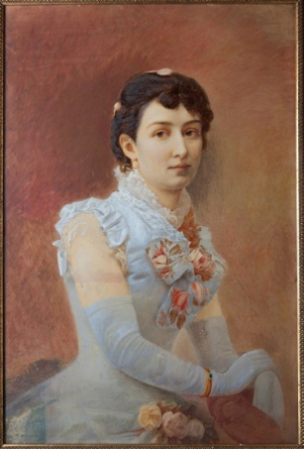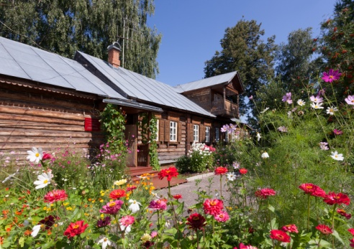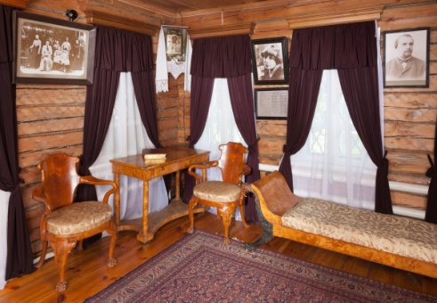

**Семейный социальный тур**

**«Дом, будто юности моей день…»**

Из восьми музеев в нашей стране, посвященных знаменитой творческой династии, Музей семьи Цветаевых в селе Ново-Талицы Ивановской области является единственным, чья экспозиция построена не на копиях, не на предметах того времени, а на подлинниках.

Музей находится в очень живописной местности. Рядом раскинулись вековые липы, стройные рябины, можжевельник, тополя и березки… Привозить саженцы из знакомых для семьи Цветаевых мест (Коктебеля, Тарусы, Шуи, Елабуги, Болшева, Ясной Поляны) было хорошей традицией. С балкона второго этажа открывается потрясающей красоты вид на реку Вергузу.

Жилой дом на высоком берегу реки был выстроен в середине 19 века для священника талицкого храма. На протяжении 75 лет с 1853 до 1928 год здесь жили три поколения семьи Цветаевых.

Многие приходят в Музей семьи Цветаевых, привлеченные именем Марины Цветаевой. Ежегодно, в последние выходные мая, в музее проходят Цветаевские чтения. В эти дни можно пообщаться с потомками семьи, творческой интеллигенцией, представителями Цветаевских музеев России, и другими интересными людьми.

Музейные работники проводят интереснейшие интерактивные семейные экскурсии, которые, как правило, завершаются чаепитием со знаменитым «цветаевским» пирогом.

**Организатор семейного социального тура:**

**бюджетное учреждение социального обслуживания Ивановской области**

**«Комплексный центр социального обслуживания**

**по городскому округу Кохма и Ивановскому муниципальному району»**

**Адрес учреждения:**

**Ивановская область, Ивановский район, село Ново-Талицы, улица Новинская, дом 2.**

**Ответственный за проведение социального тура: Надежда Юрьевна Алаева.**

**Телефон: 8(4932)31-50-55.**

**Полезная информация для семейных социальных туристов:** социальный тур осуществляется по предварительной записи по телефону ответственного за проведение семейного социального тура.

**Что входит в семейный социальный тур?**

Транспортные услуги по городу.

**Что не входит в семейный социальный тур?**

Оплата экскурсии и чаепития.

**Вид социального туризма: культурно-познавательный туризм**